CLASA a IX- a

PROBLEMA 1
Sa se determine numerele reale a si n , daca are loc urmatoarea egalitate:

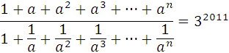

PROBLEMA 2
Sa se arate ca oricare ar fi n∈ℕ∗ , are loc egalitatea urmatoare:

Problema 3.
Să se determine functia f: R→R având proprietatea 2f(x)+ 3f(1-x)= 4x-1.

Problema 4
Să se rezolve ecuaţia: $\left[\frac{4x+3}{2}\right]=x+1$.

